РОССИЙСКАЯ ФЕДЕРАЦИЯ
ИРКУТСКАЯ ОБЛАСТЬ
КОНТРОЛЬНО-СЧЕТНАЯ КОМИССИЯ
МУНИЦИПАЛЬНОГО ОБРАЗОВАНИЯ «ЖИГАЛОВСКИЙ РАЙОН»

ЗАКЛЮЧЕНИЕ № 5/2024-э
по результатам проведения экспертно-аналитического мероприятия

«Анализ формирования, утверждения, размещения планов-графиков закупок, внесения изменений в такие планы-графики, в единой информационной системе в сфере закупок на официальном сайте в информационно-телекоммуникационной сети «Интернет» муниципальными заказчиками Жигаловского района».

30 января 2024г.

Основание для проведения экспертно-аналитического мероприятия: Федеральный закон от 07.02.2011г. № 6-ФЗ «Об общих принципах организации и деятельности контрольно-счетных органов субъектов Российской Федерации и муниципальных образований», План работы Контрольно-счетной комиссии МО «Жигаловский район» (далее – КСК района) на 2024 год, распоряжение председателя КСК района от 24.01.2024г. № 2-р.
Предмет экспертно-аналитического мероприятия: планы-графики закупок товаров, работ, услуг (далее – ТРУ) муниципальных заказчиков Жигаловского района на 2024 год и на плановый период 2025 и 2026 годов.
№ | Объект контрольного мероприятия: | ИНН
1. | Администрация Тимошинского сельского поселения | 3824002153
2. | Муниципальное учреждение культуры Тимошинский культурно-информационный центр «Сибирячка» (далее - МКУ Тимошинский КИЦ "Сибирячка") | 3827036785

Срок проведения экспертно-аналитического мероприятия: с 25.01.2024г. по 31.01.2024г.
Цель экспертно-аналитического мероприятия: анализ соблюдения законодательства при формировании, утверждении и ведении планов-графиков закупок ТРУ, внесения изменений в такие планы-графики, в единой информационной системе в сфере закупок на официальном сайте в информационно-телекоммуникационной сети «Интернет»» (далее - ЕИС).
Вопросы экспертно-аналитического мероприятия:
- анализ порядка формирования, утверждения и ведения планов-графиков закупок товаров, работ, услуг, внесения изменений в такие планы-графики, а также их размещения в ЕИС.

Проверяемый период: 2024 год и плановый период 2025 и 2026 годов.

Результаты экспертно-аналитического мероприятия.

В соответствии с ч.1 ст.16 Федерального закона от 05.04.2013 года № 44-ФЗ «О контрактной системе в сфере закупок товаров, работ, услуг для обеспечения государственных и муниципальных нужд» (далее – Федеральный закон № 44-ФЗ) планирование закупок осуществляется посредством формирования, утверждения и ведения планов-графиков. Закупки, не предусмотренные планами-графиками, не могут быть осуществлены.

Постановлением Правительства РФ от 30 сентября 2019 г. № 1279
«О планах-графиках закупок и о признании утратившими силу отдельных решений Правительства Российской Федерации» утверждено Положение о порядке формирования, утверждения планов-графиков закупок, внесения изменений в такие планы-графики, размещения планов-графиков закупок в единой информационной системе в сфере закупок, на официальном сайте такой системы в информационно-телекоммуникационной сети "Интернет", об особенностях включения информации в такие планы-графики и планирования закупок заказчиком, осуществляющим деятельность на территории иностранного государства, а также о требованиях к форме планов-графиков закупок» (далее – Порядок).
На основании пункта 4 Порядка план-график формируется на срок, соответствующий сроку действия муниципального правового акта представительного органа муниципального образования о местном бюджете.
В соответствии с пунктом 12 Порядка план-график утверждается путем подписания усиленной квалифицированной электронной подписью лица, которое имеет право действовать от имени заказчика в течение 10 рабочих дней со дня, следующего за днем доведения до соответствующего заказчика объема прав в денежном выражении на принятие и (или) исполнение обязательств в соответствии с бюджетным законодательством Российской Федерации.
В соответствии с пунктом 4 части 1 статьи 93 Закона 44-ФЗ закупка у единственного поставщика (подрядчика, исполнителя) может осуществляться заказчиком на сумму, не превышающую шестисот тысяч рублей, либо закупки товара на сумму, предусмотренную частью 12 статьи 93 Закона 44-ФЗ, если такая закупка осуществляется в электронной форме (примечание КСК района: с использованием электронной площадки на сумму, не превышающую пяти миллионов рублей). При этом годовой объем закупок, которые заказчик вправе осуществить на основании настоящего пункта, не должен превышать два миллиона рублей или не должен превышать десять процентов совокупного годового объема закупок заказчика и не должен составлять более чем пятьдесят миллионов рублей. Указанные ограничения годового объема закупок, которые заказчик вправе осуществить на основании настоящего пункта, не применяются в отношении закупок, осуществляемых заказчиками для обеспечения муниципальных нужд сельских поселений.
В соответствии с пунктом 5 части 1 статьи 93 Закона 44-ФЗ закупка у единственного поставщика (подрядчика, исполнителя) может осуществляться государственным или муниципальным учреждением культуры, уставными целями деятельности которого являются сохранение, использование и популяризация объектов культурного наследия, а также иным государственным или муниципальным учреждением (зоопарк, планетарий, парк культуры и отдыха, заповедник, ботанический сад, национальный парк, природный парк, ландшафтный парк, театр, учреждение, осуществляющее концертную деятельность, телерадиовещательное учреждение, цирк, музей, дом культуры, дворец культуры, дом (центр) народного творчества, дом (центр) ремесел, клуб, библиотека, архив), государственной или муниципальной образовательной организацией, государственной или муниципальной научной организацией, организацией для детей-сирот и детей, оставшихся без попечения родителей, в которую помещаются дети-сироты и дети, оставшиеся без попечения родителей, под надзор, физкультурно-спортивной организацией на сумму, не превышающую шестисот тысяч рублей, либо закупки товара на сумму, предусмотренную частью 12 статьи 93 Закона 44-ФЗ, если такая закупка осуществляется в электронной форме (примечание КСК района: с использованием электронной площадки на сумму, не превышающую пяти миллионов рублей). При этом годовой объем закупок, которые заказчик вправе осуществить на основании настоящего пункта, не должен превышать пять миллионов рублей или не должен превышать пятьдесят процентов совокупного годового объема закупок заказчика и не должен составлять более чем тридцать миллионов рублей.
В соответствии с частью 1 статьи 24 Закона № 44-ФЗ заказчики при осуществлении закупок применяют конкурентные способы определения поставщиков (подрядчиков, исполнителей) или осуществляют закупки у единственного поставщика (подрядчика, исполнителя).
При анализе плана-графика закупок товаров, работ, услуг Муниципального казенного учреждения Тимошинский культурно-информационный центр «Сибиряк» № 202408343000026002, размещенного на сайте ЕИС 17.01.2024 года (версия 2 от 29.01.2024 года) установлено следующее.
КСК района установлено, что совокупный годовой объем закупок для муниципального учреждения культуры на 2024 год сформирован и утвержден в сумме 16 183 560,0 рублей (с превышением ограничений на сумму 14 183 560,0 рублей).
В нарушение требований ст.24, п.4 ч.1 ст.93 Закона № 44-ФЗ сформирована и утверждена по ИКЗ 243382703678538270100100070000000412 закупка на сумму 15 500 000,0 рублей (скриншот экрана № 1).
Скриншот № 1
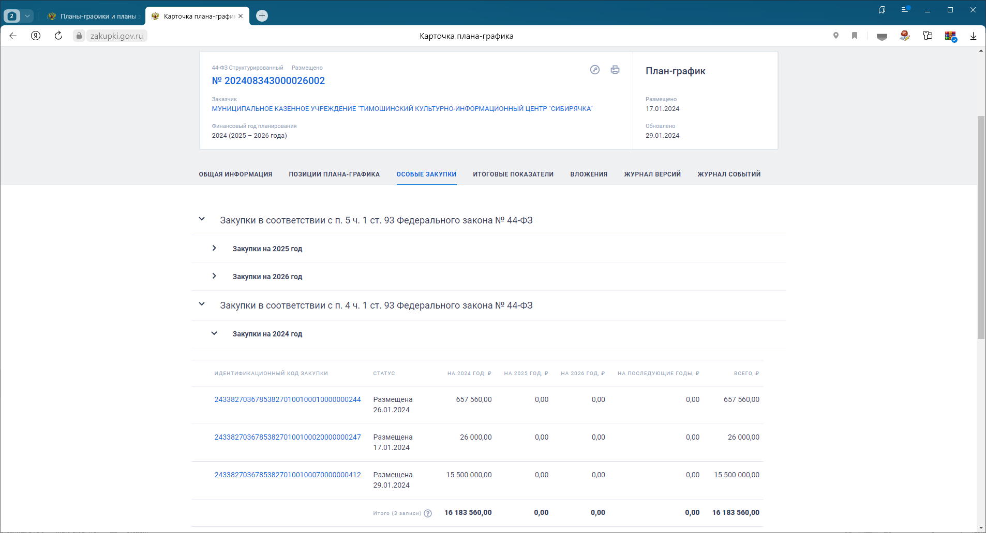

КСК района отмечает, что в соответствии с частью 2 статьи 7.29. Кодекса Российской Федерации об административных правонарушениях «Принятие решения о способе определения поставщика (подрядчика, исполнителя), в том числе решения о закупке товаров, работ, услуг для обеспечения государственных и муниципальных нужд у единственного поставщика (подрядчика, исполнителя), в случае, если определение поставщика (подрядчика, исполнителя) в соответствии с законодательством Российской Федерации о контрактной системе в сфере закупок должно осуществляться путем проведения конкурса или аукциона, -
влечет наложение административного штрафа на должностных лиц в размере пятидесяти тысяч рублей».

Выводы:

Контрольно-счетной комиссией МО «Жигаловский район» установлены нарушения порядка формирования, утверждения и ведения плана-графика закупок товаров, работ, услуг для обеспечения муниципальных нужд Муниципальным казенным учреждением Тимошинский культурно-информационный центр «Сибиряк» № 202408343000026002 в ЕИС в открытом доступе:
1. нарушены требования части 1 статьи 24, пункта 4 части 1 статьи 93 Федерального закона от 05.04.2013 года № 44-ФЗ «О контрактной системе в сфере закупок товаров, работ, услуг для обеспечения государственных и муниципальных нужд».

Рекомендации:

1. Муниципальному казенному учреждению Тимошинский культурно-информационный центр «Сибиряк» план-график закупок товаров, работ, услуг на 2024 год и плановый период 2025 и 2026 годов № 202408343000026002 привести в соответствие с действующим законодательством.
2. О результатах рассмотрения настоящего заключения и принятых мерах Администрации Тимошинского сельского поселения представить информацию в КСК района до 15 февраля 2024 года.

Председатель А.М. Рудых

Ведущий инспектор Н.Н. Михина

